臺北市一百學年度高級中學藝能教育輔導網美術科輔導團
史努比史努比博物館經典展參訪紀錄
2011/11/08
攝影、記錄：李官恩
前言：
史努比博物館(The Charles M.Schulz Museum and Research Center)位於美國加州西岸，蒐藏了作者查爾斯‧舒茲(Charles Chelz)珍貴的漫畫手稿、訪談影片以及相關展示品，藉以傳達作者的人生態度與創作理念。
本次展覽位於晶華城三樓，除了展示史努比博物館的收藏之外，會場也規劃了與史努比拍照的佈景，讓參觀者攝影留念。
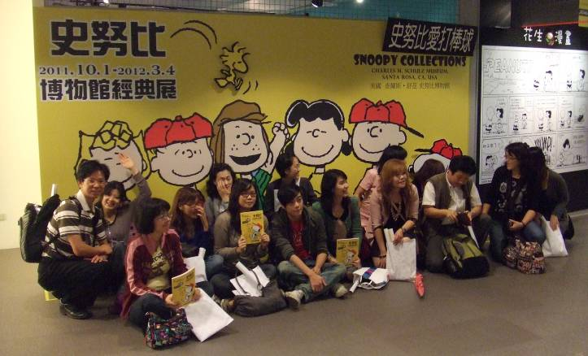
參與研習的老師們在展覽入口前合影

第一階段：由講師介紹文化創意產業與史努比

講師重點一：史努比是很多六年級生得共同記憶，雖然很多七年級以下的年輕人、小孩沒看過這部漫畫，但它的經典影像持續風靡各個年齡層。

講師重點二：文化創意產業就是「文化」加上「創意」，文化在過去普遍認為只有美術館展覽品才是「文化」，但到了現在幾乎任何東西都被包含在文化的範疇，因此「文化」與「創意」的結合成了一種幸福價值的延伸，而「文化創意產業」的未來性在於看起來更方便、更舒適的商品價值，其目的就是為了刺激消費。

講師重點三：「文化創意產業」可簡單區分為「負向的情緒」與「正向的情緒」，前者類似憤怒鳥，後者可以賽德克巴萊為例。憤怒鳥能迅速火紅的原因在於成為上班族和學生發洩憤怒的情緒出口，但若能將情緒的發洩轉為正面性質，例如賽德克巴萊電影，真正的人可以踏上彩虹橋與祖靈相會，這種情節安排能激勵情緒的正面性，是更好的結果。

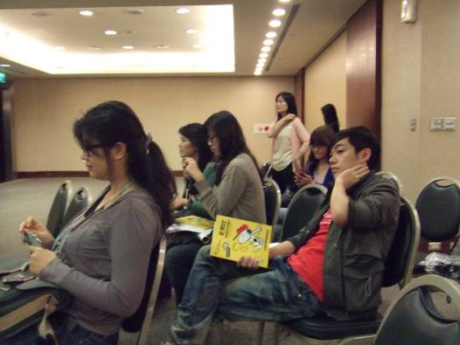
講師介紹文化創意產業與史努比展 聆聽講解的美術科教師群

第二階段：參觀展示區
展示區共分為兩個部份，第一個部份「Peanuts At Bat」，是以棒球為主題繪製的作品，作者查爾斯‧舒茲小時候非常喜歡棒球運動，長大後將兒時的經驗融入漫畫，創作了主角查理布朗和身邊朋友的故事。
這個部份展示出作者對棒球的熱愛，包括高解析度的連環漫畫複製品，作者的影像訪談紀錄，26個公仔等。

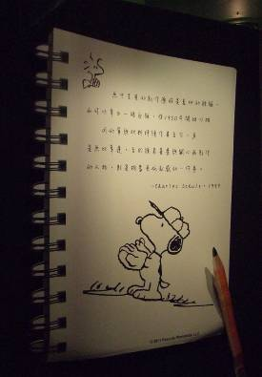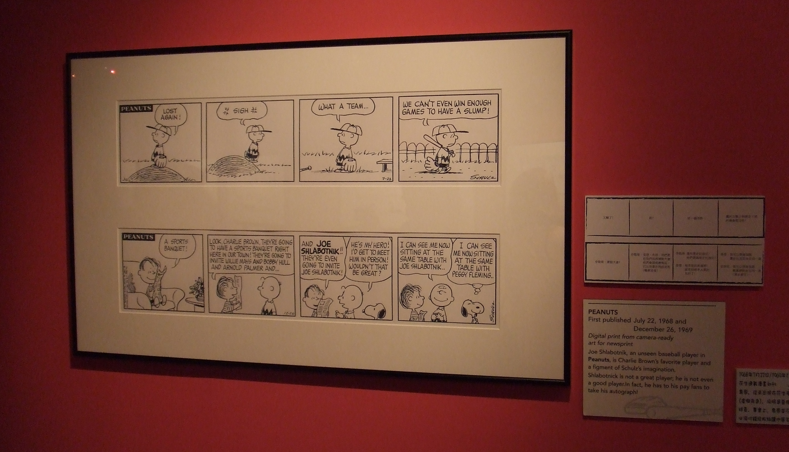
作者的創作觀。 連環漫畫展示。

第二個部份「Inside Peanuts：The Life and Art of Charles Monroe Schulz」介紹作者的人生觀以及創作歷程，展示棒球之外的連環漫畫複製品，早期史努比漫畫手稿，以及漫畫中主要人物的介紹及相關收藏。
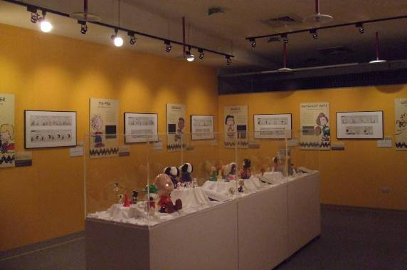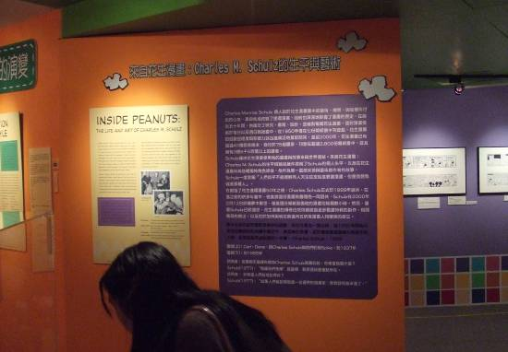
史努比主要角色的介紹與公仔展示。 色彩活潑的展示空間。

第二階段：主題攝影看板區
參與研習的老師自由拍照討論，結束今日參訪活動。
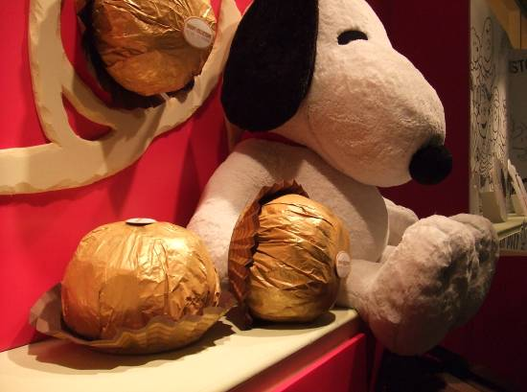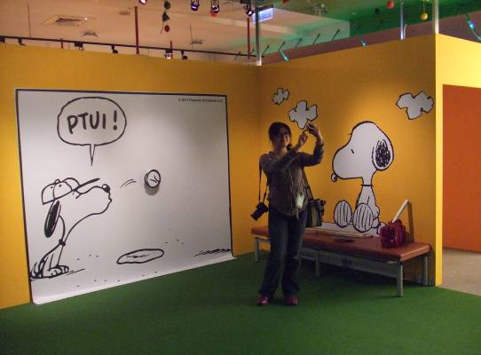
拍照區精美的道具。 拍照留影區。

